TECHNISCHE FICHE - FICHE TECHNIQUE
TECHNICAL DATASHEET - TECHNISCHES DATENBLATT

Datum / Date / Daten:
LR 06/07/2015

Identificatie van het product / Identification du produit / Product identification / Produktidentifizierung

Omschrijving / Désignation / Description / Umschreibung
Rustiek Boerenbrood bruin 1000g / Pain Campagne Rustique gris 1000g / Rustic Brown Bread 1000g

Wettelijke benaming / Dénomination légale / Legal name / Offizieller Name
Voorgebakken, diepgevroren tarwebrood / Pain de blé précuit et surgelé / Pre-baked, deepfrozen wheat bread

Opmerking / Remarque / Remark / Bemerkung

Code
1758-05

EAN Consumentenverpakking / Emballage consommateur / Consumer packaging / Verbraucherverpackung

EAN Karton / Carton / Box
5420001094283

Oorsprong / Origine
EU

PICTURE
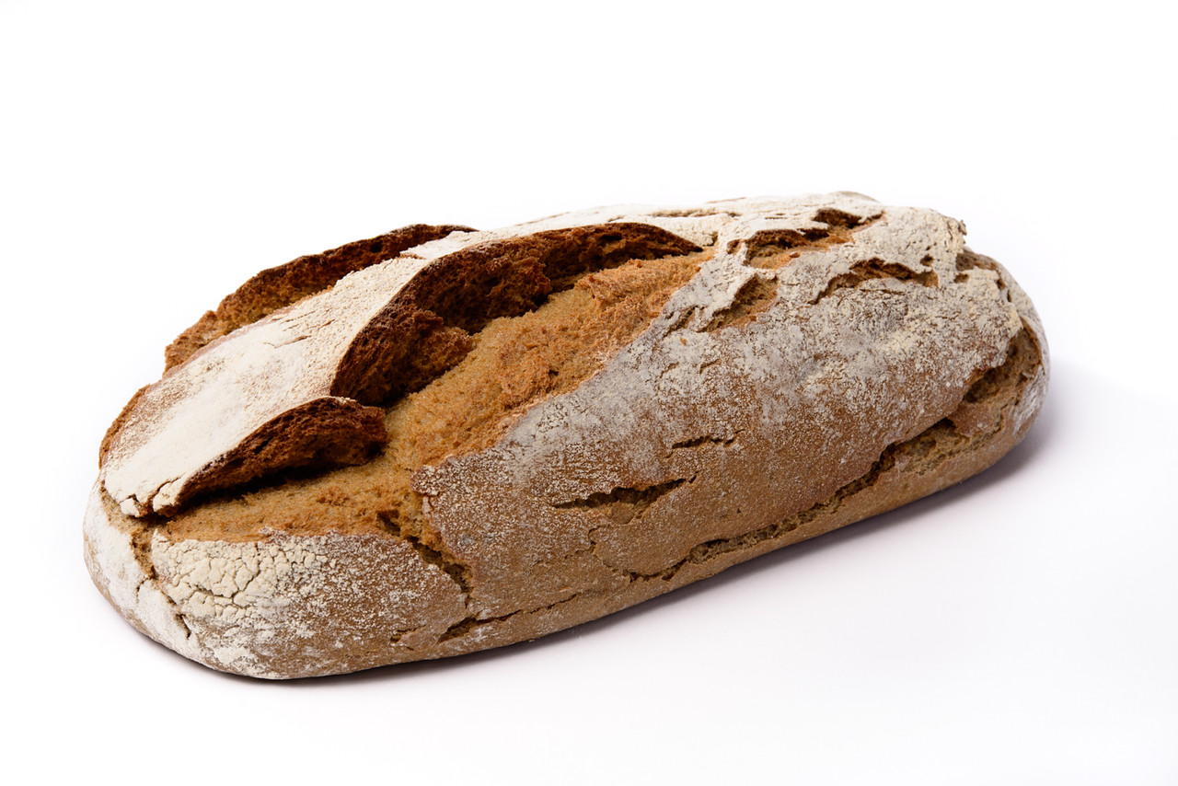

- Ingrediënten / Ingrédients / Ingredients / Zutaten

Ingrediënten: TARWEbloem 40,5%, ROGGEbloem 28,5%, water, gist, zout, GERSTEMOUT 1,1%, TARWEMOUT 0,1%
Kan sporen bevatten van: eieren, soja, melk (incl. lactose), sesam en noten.

Ingrédients: farine de BLE 40,5%, farine de SEIGLE 28,5%, eau, levure, sel, MALT D’ORGE 1,1%, MALT DE BLE 0,1%
Peut contenir des traces d’œufs, soja, lait (incl. lactose), sésame et noix.

Ingredients: WHEAT flour 40,5%, RYE flour 28,5%, water, yeast, salt, BARLEY malt 1,1%, WHEAT malt 0,1%
Can contain traces of: eggs, soya, milk (incl. lactose), sesame and nuts.

Dit product is vrij van GMO / Produit sans OGM / GMO-free product / GVO frei

- Karakteristieken / Caractéristiques/ Product characteristics / Eigenschaften

 | MIN | NORM | MAX
Gewicht/poids/weight/Gewicht (g) | 975 | 1000 | 1025
Breedte / largeur / width / Breite (cm) | 16 | 18 | 19
Hoogte /hauteur/height/Höhe (cm) | 8 | 9 | 10
Lengte / longueur / length / Länge (cm) | 34 | 36 | 38

Nutritionele waarden/ VALEURS NUTRITIVES/ NUTRITIONAL VALUES/Nährwert | g/ 100 g
Energetische waarde/Valeur énergétique/Energetic values/Energie-wert (kcal) | 241
Energetische waarde/Valeur énergétique/Energetic values/Energie-wert (kJ) | 1020
Eiwitten/Protéines/Proteins/Eiweiß (g) | 6,6
Koolhydraten/Hydrates de carbone/Carbohydrates (g) | 50
Waarvan suikers/dont sucres/of which sugars (g) | 1,8
Vetten/Graisses/Fats/Fette (g) | 0,9
Waarvan verzadigd/dont saturé/ of which saturated/gesättigte Fettsäuren (g) | 0,3
Voedingsvezels/Fibres/Food fibres/Faser (g) | 3,9
Zout / Sel / Salt (g) | 1,43
Natrium / natrium / sodium / Natrium (g) | -

MICROBIOLOGIE / MICROBIOLOGY / MIKROBIOLOGIE
Tests | Results | Unit | per
Total coliforms |  | CFU | 1 g
Coagulase pos. Staphylococci/Staphylococcus aureus |  | CFU | 1 g
Salmonella spp |  | CFU | 25 g
Listeria monocytogenes |  | CFU | 25 g
Moulds |  | CFU | 1 g
Bacillus cereus |  | CFU | 1 g

- Verpakking / Conditionnement / Packaging / Verpackung

 | Hoeveelheid /  Quantité / Quantity / Menge | Type | Gewicht /  poids / weight | Afmetingen /  Dimensions / Sizes/Abmessungen
Stuks / voorverpakking  Pièces / pré-emballage  Units / prepackage  Stück / Fürverpackung | 9 | - | - | -
Voorverpakking / karton  Pré-emballage / carton  Prepackage / box  Fürvervpackung/ Karton | 1 | Zak/sachet/  bag/Beutel | - | 760*210*900 | mm
Stuks / karton  Pièces / carton  Units / box  Stück/Karton | 9 | Karton/  carton/ box | - | 600*400*275 | mm

Total | Netto/net(kg) | Bruto/brut (kg)
Gewicht/poids/ weight/Gewicht | 9,0 | 9,6

Palletisatie / palettisation / palletising / Palettierung
Type pallet /modèle palette: | Euro
Aantal kartons per laag /nombre de cartons par plan / #cases/layer | 4
Aantal lagen per pallet /nombre de plans par palette / #layers/palet | 7
Totaal aantal kartons per pallet /nombre de cartons par palette / #cases/palet | 28
Hoogte pallet /hauteur de la palette / height of palet | 208 cm
Aantal stuks per palet /nombre de pièces par palette / # pieces/pallet | 252

- Bewaring/Conservation/Erhaltung

BEWAARINSTRUCTIES / INSTRUCTIONS DE conservation / conservation / KONSERVIERUNG
Bewaartermijn op –18 °C na productie ( THT)/ Conservation à -18 °C après production (DLV)/ Shelf life at temperature –18 °C after production/ Erhaltung bis -18°C nach der Produktion (MHD) | 12 maand/ mois/ months/  Monaten
Bewaartermijn na afbakken/Conservation après cuisson/ shelflife after baking/Erhaltung nach Backen | 48 uur/heures/hours/Stunde
De zak telkens goed sluiten. Na ontdooiing niet opnieuw invriezen.
Bien refermer le sac après chaque utilisation. Ne pas recongeler après décongélation.
Den Beutel jedem Gebrauch gut schließen. Nach dem Auftauen auf keinen Fall erneut einfrieren.
Close the bag well after each use. Defrosted products can’t be frozen again.

5. Gebruik / Utilisation / usage/ Verwendung

AFBAKINSTRUCTIES / INSTRUCTIONS DE CUISSON / BAKING INSTRUCTIONS / AUFBACKANLEITUNG*
Ontdooien gedurende/ Décongelez pendant/ Defrost during/ Auftauen für | 60 min.
Verwarm de oven voor op / Préchauffez le four à / Preheat the oven / Heiz den Ofen vor auf | 230 °C
Baktemperatuur / Cuire à / Baking temperature / Backen auf | 200 °C
Baktijd / Cuire pendant / Baking time / Backzeit | 24-26 min

* Het resultaat van het afbakken van de producten is zeer sterk afhankelijk van de gebruikte oveninstallatie. Om praktische redenen kunnen de door u opgegeven instructies verschillen met de waarden die terug te vinden zijn op het kartonetiket

Le résultat de la cuisson des produits dépend fortement du four utilisé. Pour des raisons pratiques, les valeurs sur l’étiquette du carton peuvent donc être différentes des valeurs indiquées par vous ici

After revision these baking instructions might be slightly altered by our product development department because the result of the baked products depends strongly on the oven installation in use.

Die Backzeiten und Backtemperaturen sind nur ungefähre Werte, denn das Ergebnis des Abbackens der Produkte ist sehr stark abhängig von der verwendeten Ofeninstallation. Den angegebenen Werten können aus praktischen Gründen von dem Verpackungsetikett abweichen.

Date & Name supplier: Diversi Foods NV
Name: Goessens
Surname: Nils
Position: Quality Officer

We guarantee that the provided information is accurate and according to European law regarding Food Safety.

Date & Signature: 10/03/2016 - 